Тип проекта: информационно-исследовательский

Проект во второй младшей группе

«Огород на подоконнике»

Подготовила: Климова А.А, Иванова Е.Т

Г.Ижевск 2022г.

МБДОУ №58 «Гуси-лебеди»
Актуальность проекта:
Посадили огород,
Посмотрите, что растет!
Будем мы ухаживать,
Будем поливать,
Будем за росточками,
Дружно наблюдать!

Заканчивается зима. Солнышко с каждым днём всё выше и выше, а день всё длиннее и теплее. Пришло время посадок. Огород на подоконнике в детском саду является очень приятным занятием, особенно зимой и весной, когда хочется не только отведать свежие дары природы, но и посмотреть на цвета зелени или помидоров. Но нет ничего приятнее, когда первая весенняя зелень поспевает прямо у тебя на подоконнике. Это могут быть лук, петрушка, укроп, и даже листья салата. Огород на подоконнике - отличный способ развеять сезонную тоску по природным цветам и теплу. Расширения представлений детей о том, как ухаживать за растениями в комнатных условиях, обобщения представлений о необходимости света, тепла, влаги почвы для роста растений, развития познавательных и творческих способностей детей.
Проблемы:
Во время бесед с детьми, выяснила, что дети хорошо знают названия овощей, как они выглядят, где растут, а вот из чего и как появляются, и какие условия для этого необходимы, дети знают слабо. Проект «Огород на подоконнике» поможет сформировать первоначальные представления о взаимосвязях в природе, условиях, необходимых для выращивания овощных культур в комнате на подоконнике.
Цель проекта:
Формирование познавательного интереса через выращивание и уход за овощными культурами в комнатных условиях.
Задачи проекта:
• Дать представление о выращивании растений из семян, о зависимости их роста от наличия влаги, света, тепла, почвы
• Учить называть растение и его части: корень, стебель, листья, цветы, плоды, семена
• Учить наблюдать изменения в развитии растений, анализировать, делать простейшие выводы
• Учить находить сходства и отличия
• Развивать связную речь, наблюдательность, восприятие, внимание, мышление, память, исследовательский интерес
• Воспитывать любознательность, коммуникативные навыки, трудолюбие, заботливое отношение к растениям, умение радоваться их красоте, результатам своего труда
Ожидаемые результаты реализации проекта:
- Дети познакомятся с культурными растениями.
- С помощью опытнической работы дети получат необходимые условия для роста растений.
- С помощью исследовательской работы дети должны будут выявить многообразие и разнообразие посевного материала.
- У детей будет формироваться бережное отношение к растительному миру.
- Формирование у детей уважительного отношения к труду.
- Создание в группе огорода на подоконнике.
Срок: краткосрочный
Участники проекта: дети второй младшей группы, воспитатели родители, воспитатели.
Время проведения: 31.03 2022 года -29.04. 2022 года
Формы работы: игровая, познавательно - исследовательская
Объект исследования: Влияние окружающей среды на рост и развитие растений.
I. План-график мероприятий
Этапы реализации проекта:
1 Этап – Подготовительный (31.03.22-2.04.22)
2 Этап – Основной (практический) (4.04.22 - 7.04.22)
3 Этап – Заключительный (15.04.18 -27.04.22)
1. Подготовительный этап.
- Выбор темы проекта
- Постановка цели и задач проекта
- Определение последовательности выполнения работы
- Выбор сюжета, в котором будет оформлен огород
- Подбор наглядного материала, оборудования, методической литературы и художественной литературы для детей
- Закупка посадочного материала и земли
- Привлечение родителей, приглашение их к сотрудничеству, введение их в тему проекта
- Составление плана-схемы проведения проекта совместно с родителями

2. Основной этап.
Дата | Работа с детьми | Работа с родителями | Совершенствование предметно-развивающей среды
11.04.22 | 1. Рассматривание семян.  2.Наблюдения за деревьями на участке  3. Чтение худ.литературы: р.н.с. «Вершки и корешки»  4.Д/И: «Узнай на ощупь»,  5.пальчиковая гимнастика «Овощи» | Анкетирование родителей на тему овощи» | Литература по теме, энциклопедия, настольные игры, фотографии и иллюстрации по теме
12.04.22 | 1.Опытно-экспериментальная деятельность «Строение растений».  2.Инсценировка «Однажды хозяйка с базара пришла»  3.Чтение худ.литературы: р.н.с. «Репка»  4.Лото «Парные картинки»  5. Рассмотреть иллюстрации с изображением различных растений, которые можно вырастить на подоконнике. | Рисунки родителей с детьми «Овощи и фрукты» | Дидактические игры,  Лепбук «Огород на окне»  Картинки овощей
13.04.22 | 1.Беседа «Что такое огород и что на нём растёт».  2. Практическая деятельность: посадка , перца, петуньи, овса.  3.Заучивать стихотворения: А.Прокофьев «Огород»  4. Настольная игра «Парные картинки»  5.Экспериментальная  деятельность детей: (Грядка « Мой лучок » : каждый ребёнок посадит луковицу) | Коллекция семян | Семена для посадки
14.04.22 | 1 НОД «Культурные растения и их польза»  2.Наблюдение за веточками тополя и березы  3.Рассматривание картинок, иллюстрации «Овощи, фрукты»  4.Чтение худ.литературы: С.В. Михалкова «Овощи».  5.Пальчиковая гимнастика «Апельсин» | Изготовление памятки для родителей "Как приучить детей есть овощи и фрукты". | Картинки, иллюстрации,  Памятка для родителей
18.04.22 | 1.Аппликация «Помидоры в банке»  2.Наблюдения «Растут ли наши растения?»  3.д/и «Четвертый лишний»  4. Практическая деятельность: посадка помидор, астры, бархатцев, салата.  5. Оформление огорода в стиле маленького сельского дворика, где живут дедушка и бабушка. | Экологическая газета | Экологическая газета
19.04.22 | 1.Сюжетно - ролевая игра «Овощной магазин».  2.Опыт – наблюдение за ростом лука, семян цветов, гороха, салата.  3. Просмотр сказки - мультфильма «Чипполино»(сокращенный вариант)  4.Д/И: «Чудесный мешочек»  5. Игра драматизация «Репка» | Консультация для родителей  «Овощи и фрукты ценные продукты» | Атрибуты для игры в магазин,  Мультфильм, дид.игра
20.04.22 | 1.Беседа «Какие растения можно вырастить на подоконнике».  2.Чтение худ.литературы: Ю.Тувин «Овощи».  3.Д/И: «Сложи картинку»  4.Лепка «Овощи» | Изготовление странички для «Мой любимый овощ» | Дид.игра, пластилин, картинки
21.04.22 | 1. Полив, уход и наблюдения за овощными культурами.  2.Инсценирование песни «Огородная-хороводная»  3.Д/И: «Угадай по описанию»  4. Опыт- наблюдение за ростом лука в благоприятных и неблагоприятных условиях. | Консультация для родителей «Огород на подоконнике»  Задание домой «Огородный фоторепортаж» | Ободки
22.04.22 | 1.Рисование «Однажды хозяйка с базара пришла… »  2.Отгадывание загадок по теме «Овощи».  3.Д/И: «Угадай по запаху»  4.Чтение б.н.сказки «Пых» | проведение акции с родителями «Подари книгу группе» («Репка», «Бобовое зернышко», «Пых», «Лесной огород»). | Краски , загадки
25.04.22 | 1.Беседа «Вода и земля- овощей лучшие друзья».  2.Д/И: «Отгадай по вкусу».  3.Праздник « Овощи фрукты с нашей грядки».  4. Оформление книги мой любимый овощ» | Папка –передвижка «Полезные свойства овощей» | Фрукты, овощи для игры
3. Итоговый этап.
-Фоторепортаж «Как мы сажаем и ухаживаем за растениями».
- Выставка детских рисунков, поделок из пластилина, аппликаций, связанных с тематикой проекта.
- Выставка творческих работ, выполненных детьми совместно с родителями.

Продукт проекта: Презентация фотоальбома «Огород на подоконнике».

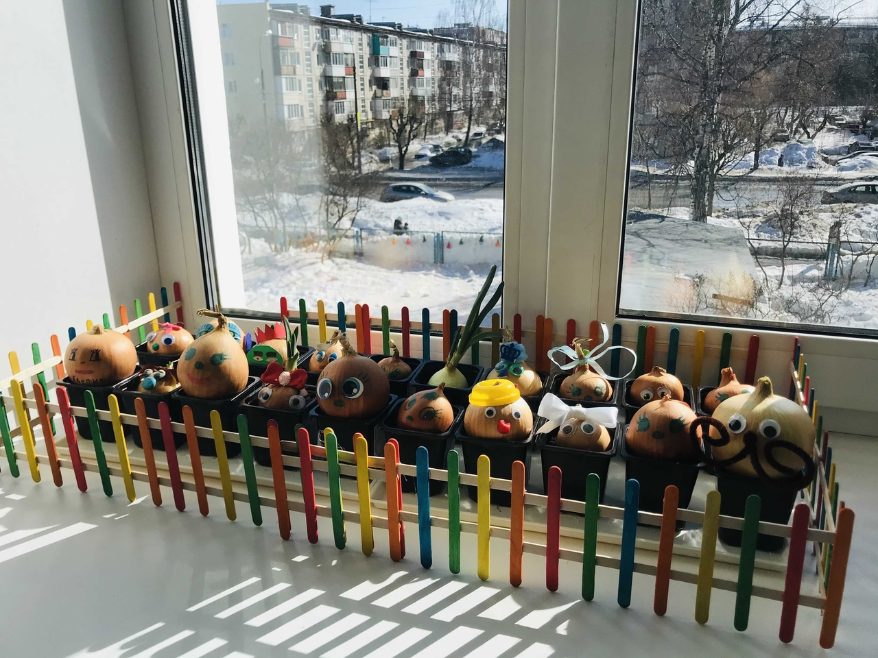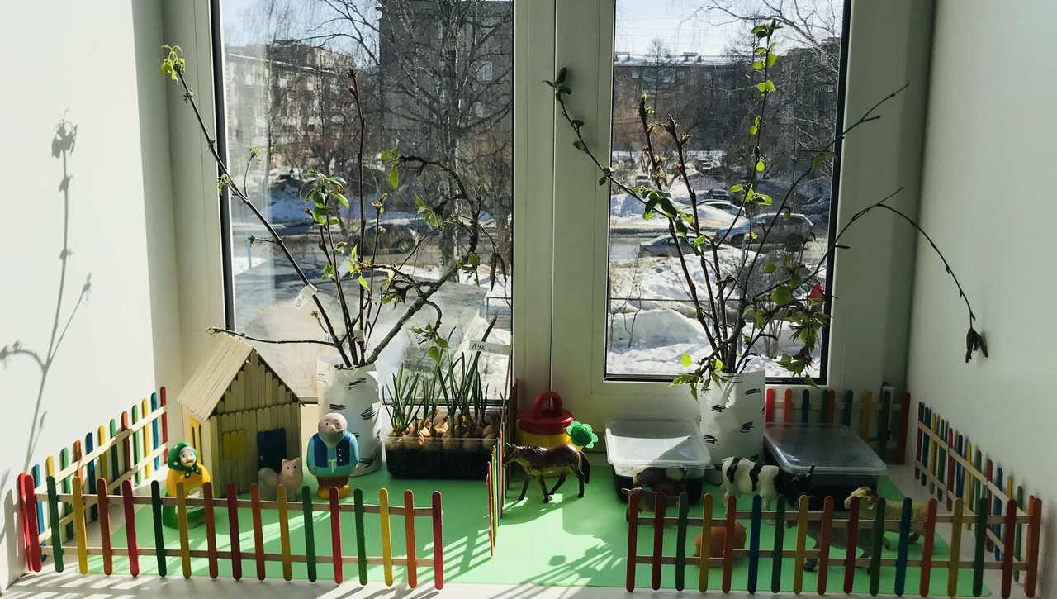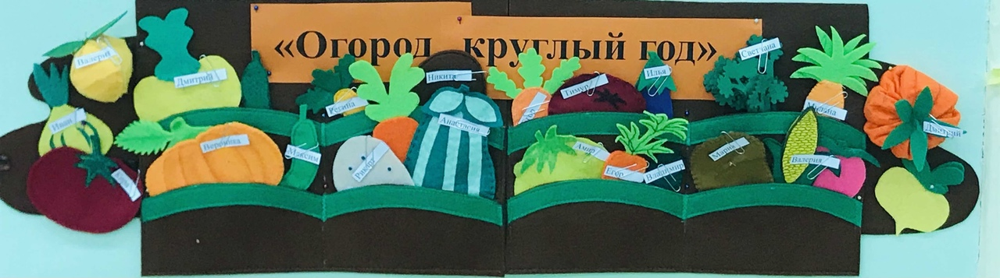

II. Оценка результатов и отчетность
Сформирован познавательный интерес к выращиванию и уходу за овощными культурами в комнате на подоконнике
Сформированы знания, что овощные культуры выращивают из семян, их рост зависит от наличия света, тепла, влаги, почвы.
Называют и узнают овощные растения по внешнему виду, называют их части: корень, стебель, листья, цветы, плоды, семена; видят сходства и отличия. С удовольствием наблюдают за изменениями, происходящими в росте овощных культур, делают простые выводы, сравнения.
Ухаживают за растениями: поливают, рыхлят, переворачивают к свету.
Делают простые опыты, объясняют результат.
Радуются полученным результатам своего труда (урожаю лука)

III. Приложения
Приложение №1
Лепка «Овощи».
Задачи:
Закрепить знания детей об овощах. Упражнять в умении лепить предметы круглой формы, разной величины. Учить передавать впечатления от окружающего мира.
Ход занятия:
Поговорить с детьми об овощах. Рассмотреть их, сравнить по величине (лук большой и маленький). Предложить вспомнить и показать руками в воздухе, как лепить предметы круглой формы.
Выполнение работы детьми. Индивидуальная помощь тем детям, которые испытывают затруднения. В конце занятия положительная оценка, обратить внимание на лучшие работы.

Рисование «Однажды хозяйка с базара пришла… »
Задачи:
Вызвать у детей интерес к деятельности взрослых при покупке овощей на базаре. Продолжать знакомить с круглой, овальной формой, учить передавать ее особенности в рисунке.
Ход занятия:
Задать детям вопросы детям: - Ребята, вы ходили с мамой на базар?
- Какие овощи вы там покупали?
- В чем вы несли овощи домой?
- Хотите услышать историю о том, как одна хозяйка ходила на базар за овощами? Чтение стихотворения Ю. Тувима «Овощи»
- Какие овощи вы любите больше всего?
Все овощи вкусные и полезные. Для того чтобы они больше не спорили давайте мы их все нарисуем. Дети по трафаретам обводят форму овоща, который выбирают сами, раскрашивают карандашами, не выходя за контур.

Приложение №2
Посадка лука, чеснока,
Задачи:
• Учить детей узнавать овощи – лук, чеснок . . .
• Закрепить знания о потребностях растения в земле, воде, свете.
• Показать и рассказать детям для чего и как сажают эти овощи.
• Закрепить представление о последовательности трудового процесса.
• Развивать речь детей и активизировать их словарь.
• Воспитывать желание самим выращивать овощи.
. Физминутка.
Дети сажают растения под руководством воспитателя.
. Фиксировать рост лука рисунками.

Приложение №3
Рассматривание овощей, наблюдения за растениями, растущими на «огороде».
Задачи:
-Закрепить знания детей об овощах.
-Дать знания о том, что растения нуждаются в уходе.
-Рассмотреть с детьми посаженные растения, отметить изменения в их росте. Занести результаты наблюдений в дневник роста растений.
-Воспитывать бережное отношение к растениям и желание за ними ухаживать.
Ход занятия:
Проведение игры «Овощи в корзинке». Ребенку предлагается самостоятельно назвать овощи и вставить в корзинку.
Игра «Угадай загадку». Взрослый загадывает загадку, ребенок, отгадав, показывает нужную карточку с изображением овоща.
Загадки:
1. Сидит дед, в сто шуб одет.
Кто его раздевает, тот слезы проливает. (Лук)
2. Без окон, без дверей полна горница людей. (Огурец) 3. Сидит девица в темнице, а коса на улице. (Морковь)
4. Под землей птица гнездо свила и яиц снесла. (Картофель)
5. Красненьки сапожки-в земле и в лукошке. (Свекла)
6. Цветки желты, плоды зелены, а созреют – покраснеют. (Помидор)
7. Промеж гор, промеж дол лежит пан – синий кафтан. (Баклажан)
8. Телятки гладки, привязаны к грядке. (Кабачек)
Физминутка.
Воспитатель напоминает, что фрукты растут в саду на деревьях, а овощи в огороде на грядках. После этого педагог вразнобой называет овощи и фрукты, а дети, услышав название фрукта, встают на носочки, поднимают руки вверх; а, услышав название овоща, приседают, одновременно проговаривая, что и где растет.
Рассматривание и называние овощей растущих на огороде (лук, чеснок).
Беседа о том, что за растениями необходим уход.
Сначала наш лучок был такой (фото)
Занести результаты наблюдений в дневник роста растений.

Приложение №4
Инсценирование песни "Огородная-хороводная"
музыка Б. Можжевелова
слова А. Пассовой
Есть у нас огород
И капуста там растёт.
Вот такой вышины, вот такой ширины. (2 раза)
Ты капуста к нам спеши и немножко попляши.
А потом не зевай и в корзину полезай. (2 раза)
Есть у нас огород
Там морковка растёт.
Вот такой вышины, вот такой ширины. (2 раза)
Ты морковка к нам спеши и немножко попляши.
А потом не зевай и в корзину полезай. (2 раза)
Есть у нас огород
Там зелёный лук растёт.
Вот такой вышины, вот такой ширины. (2 раза)
Ты лучок сюда спеши и немножко попляши.
А потом не зевай и в корзину полезай. (2 раза)
Есть у нас грузовик
Он не мал, не велик.
Вот такой вышины, вот такой ширины. (2 раза)
Ты шофёр сюда спеши и немножко попляши.
А потом не зевай, увози наш урожай. (2 раза)
Задачи:
• Продолжать знакомить детей с песнями.
• Выучить песню под руководством воспитателя и драматизировать её.
• Вызвать у детей положительные эмоции от инсценирования песни, закрепить знания об овощах.
Материал: Шапочки – маски капуста, морковка, зеленый лук.
Методические приемы:
Выучить песню вместе с ребятами. Затем инсценировать ее, используя шапочки - маски. Вызвать у детей положительные эмоции от исполнения песни, закрепить знания детей об овощах.

Приложение №5
Чтение художественной литературы
Вишенки-сережки
Т. Шорыгина
Вишенки немножко
Похожи на сережки.
Темно-алы, как рубины,
С косточкой посередине.

Яблоко спелое
Я. Аким
Яблоко спелое,
красное,
сладкое,
Яблоко хрусткое,
с кожицей
гладкою.
Яблоко я пополам разломлю,
Яблоко с другом своим
разделю.

Картофель
Ф. Полак
Картофель – овощ вкусный самый –
Пекут и жарят, в суп кладут.
Да из него на кухне мама
Готовит сотню разных блюд!

Подсолнух
Ф. Полак
В огороде «солнышко»
На ноге стоит:
Много чёрных зёрнышек,
Очень гордый вид!

Капуста
А. Прокофьев
Росточком была, все воду пила.
Побелела, растолстела,
Словно сахар захрустела.
Лето прожила, много листьев сберегла,
Одевалась, одевалась,
А раздеться не смогла.

В огороде репка
Т. Шорыгина
В огороде репка
Сидит на грядке крепко,
Ребятишек манит:
Кто за хвост потянет —
Вытащит репку,
Желтую, гладкую,
Вкусную, сладкую!

Кабачок
Т. Шорыгина
Кабачок, кабачок
Подремать лег на бочок.
Ты похож на поросенка:
Хвостик завитушкой тонкой.
Только где же пятачок?

Укроп
Т. Шорыгина
Укроп добавляют
В рассол, в маринад,
Душист и приятен
Его аромат.
Огурчик соленый
Так крепок на вид,
Он пахнет укропом
И вкусно хрустит!

Огурец
К. Тангрыкулиев
Погляди на огурец,
Огурец – такой хитрец!
Ловко одевается,
Под листьями скрывается.
Разгребу рукой листву,
С грядки огурец сорву.
Пополам разломлю,
Густо-густо посолю.
Сам я огурцы ращу,
Приходите – угощу!

Арбуз
С. Капутикян
Вот полоска — раз, два, три,
Мякоть спелая внутри.
— Это, мамочка, арбуз,
Прямо сахарный на вкус!
Рисовала целый час.
И теперь арбуз у нас!
Только вот что, знаешь, мам,
Я его тебе не дам.
Ты сначала суп доешь,
А потом арбуз нарежь!

Морковка и редиска
Ф. Полак
Растут подружки близко
Морковка и редиска,
Снаружи – хвост пушистый,
А головы в земле.
Попрятали «норушки»
Румяные макушки,
А встретятся подружки
На кухонном столе.

Огород
А. Прокофьев
В огороде много гряд:
Тут и репа, и салат,
Тут и свекла, и горох.
А картофель разве плох?
Наш зеленый огород
Нас прокормит круглый год.

В огороде
С. Полякова
Бродит Оля в огороде,
А морковки не находит,
Лишь зеленая трава…
— Это, Олечка, ботва.
Ты за эту за ботву,
За зеленую траву
Посильнее дерни,
Посмотри на корни!

Осень
И. Винокуров
Ходит осень в нашем парке,
Дарит осень всем подарки:
Бусы красные — рябине,
Фартук розовый — осине,
Зонтик желтый — тополям,
Фрукты осень дарит нам.

Что нам осень принесет?
Л. Некрасова
— Что нам осень принесет?
Что нам осень принесет?
— Яблоки румяные, сладкий мед,
Яблоки румяные, сладкий мед!
— Что нам осень принесет?
Что нам осень принесет?
— Разных овощей полный огород,
Разных овощей полный огород!
— Что нам осень принесет?
Что нам осень принесет?
— Золотого хлебушка на весь год,
Золотого хлебушка на весь год!

Ваза с фруктами
Т. Шорыгина
Высокая ваза стоит на столе.
Играют лучи в голубом хрустале.
Положим мы в вазу душистый банан
Подарок далеких тропических стран.
Добавим лимон, апельсин, мандарин.
И после обеда мы фрукты съедим!

